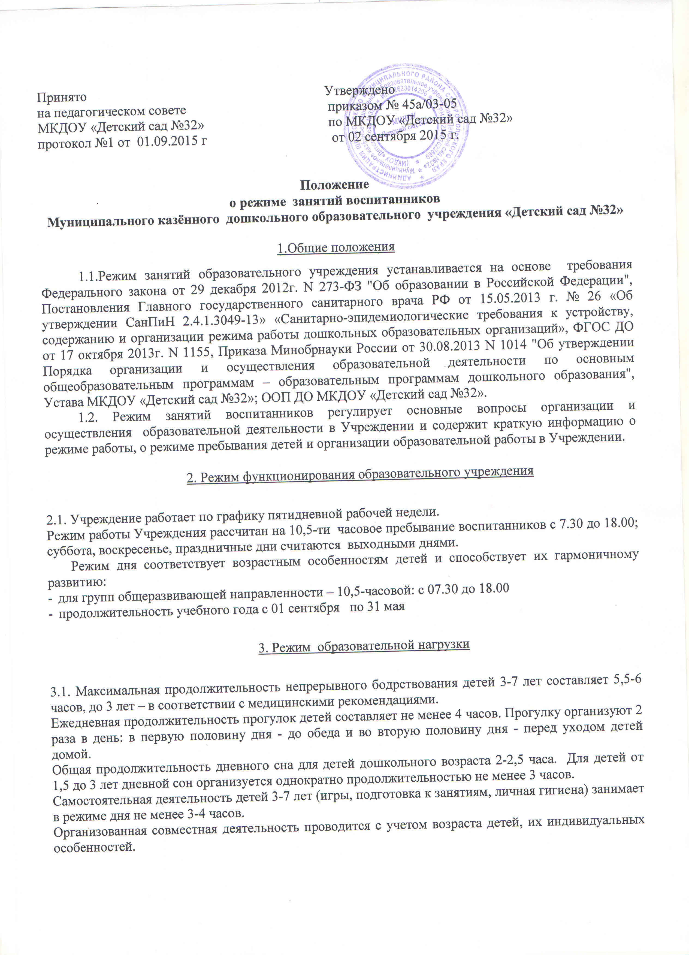
Принято  на педагогическом совете  МКДОУ «Детский сад №32»  протокол №1 от 01.09.2015 г | Утверждено  приказом № 45а/03-05  по МКДОУ «Детский сад №32»  от 02 сентября 2015 г.

Положение
о режиме занятий воспитанников
Муниципального казённого дошкольного образовательного учреждения «Детский сад №32»

1.Общие положения
1.1.Режим занятий образовательного учреждения устанавливается на основе требования Федерального закона от 29 декабря 2012г. N 273-ФЗ "Об образовании в Российской Федерации", Постановления Главного государственного санитарного врача РФ от 15.05.2013 г. № 26 «Об утверждении СанПиН 2.4.1.3049-13» «Санитарно-эпидемиологические требования к устройству, содержанию и организации режима работы дошкольных образовательных организаций», ФГОС ДО от 17 октября 2013г. N 1155, Приказа Минобрнауки России от 30.08.2013 N 1014 "Об утверждении Порядка организации и осуществления образовательной деятельности по основным общеобразовательным программам – образовательным программам дошкольного образования", Устава МКДОУ «Детский сад №32»; ООП ДО МКДОУ «Детский сад №32».
1.2. Режим занятий воспитанников регулирует основные вопросы организации и осуществления образовательной деятельности в Учреждении и содержит краткую информацию о режиме работы, о режиме пребывания детей и организации образовательной работы в Учреждении.

2. Режим функционирования образовательного учреждения

2.1. Учреждение работает по графику пятидневной рабочей недели.
Режим работы Учреждения рассчитан на 10,5-ти часовое пребывание воспитанников с 7.30 до 18.00; суббота, воскресенье, праздничные дни считаются выходными днями.
Режим дня соответствует возрастным особенностям детей и способствует их гармоничному развитию:
- для групп общеразвивающей направленности – 10,5-часовой: с 07.30 до 18.00
- продолжительность учебного года с 01 сентября по 31 мая

3. Режим образовательной нагрузки

3.1. Максимальная продолжительность непрерывного бодрствования детей 3-7 лет составляет 5,5-6 часов, до 3 лет – в соответствии с медицинскими рекомендациями.
Ежедневная продолжительность прогулок детей составляет не менее 4 часов. Прогулку организуют 2 раза в день: в первую половину дня - до обеда и во вторую половину дня - перед уходом детей домой.
Общая продолжительность дневного сна для детей дошкольного возраста 2-2,5 часа. Для детей от 1,5 до 3 лет дневной сон организуется однократно продолжительностью не менее 3 часов.
Самостоятельная деятельность детей 3-7 лет (игры, подготовка к занятиям, личная гигиена) занимает в режиме дня не менее 3-4 часов.
Организованная совместная деятельность проводится с учетом возраста детей, их индивидуальных особенностей.
Образовательная деятельность, осуществляемая в ходе режимных моментов (организация питания, сна), преимущественно направлена на охрану здоровья ребенка, физическое и социально-личностное развитие.

3.2.Организация образовательного процесса в Учреждении осуществляется в соответствии с основной образовательной программой дошкольного образования в группах общеразвивающей направленности и циклограммой непосредственно образовательной деятельности.
Циклограмма непосредственно образовательной деятельности является неотъемлемой частью режима занятий воспитанников, разрабатывается и утверждается на каждый учебный год.
Количество и продолжительность непосредственно образовательной деятельности устанавливаются в соответствии с СанПиН 2.4.1.3049-13:
- для детей 1,5 – 3 лет – не более 10 минут
- для детей 3-4 лет – не более 15 минут
- для детей 4-5 лет – не более 20 минут
- для детей 5-6 лет – не более 25 минут
- для детей 6-7 лет – не более 30 минут

3.3. Максимально допустимый объем образовательной нагрузки в первой половине дня в младшей и средней группах не превышает 30 и 40 минут соответственно, а в старшей и подготовительной – 45 минут и 1.5 часа соответственно. В середине времени, отведенного на непрерывную образовательную деятельность, проводятся физкультурные минутки. Перерывы между периодами непрерывной образовательной деятельности – не менее 10 минут.

3.4. Образовательная деятельность с детьми первой младшей группы и старшего дошкольного возраста осуществляется и во вторую половину дня после дневного сна. Её продолжительность составляет в первой младшей группе не более 10 мин., старшего дошкольного возраста не более 25-30 минут в день. В середине непосредственно образовательной деятельности статического характера проводятся физкультурные минутки.

3.5. Образовательная деятельность, требующая повышенной познавательной активности и умственного напряжения детей, организуется в первую половину дня. Для профилактики утомления детей проводятся физкультурные, музыкальные занятия и т.д.

3.6. Режим занятий обучающихся Муниципального казённого дошкольного образовательного учреждения «Детский сад №32» обязателен для исполнения всеми участниками образовательного процесс.

